Московский государственный университет
ФАКУЛЬТЕТ ИНОСТРАННЫХ ЯЗЫКОВ И РЕГИОНОВЕДЕНИЯ

иностранных языков
ДОКЛАД
по информатике
«ФУНКЦИИ И ИСПОЛЬЗОВАНИЕ YOUTUBE»
студент 1 курс
группа 3
Ли Минян
Проверил: преподаватель
Марина Казбековна Кулиева
Москва
2025 г.

Оглавление 目录
1 Что такое YouTube? 3
2 Основные функции YouTube 4
2.1 операция YouTube 4
3 Использование YouTube в образовании 4
3.1 Преимущества образовательного контента 5
4 Безопасность и условия использования 6
5 Практические стратегии эффективного обучения с помощью YouTube 6
6 Заключение 6
7 Список источников 7

Что такое YouTube?
YouTube — крупнейшая в мире платформа для обмена видеоконтентом. Сервис позволяет пользователям загружать, просматривать, комментировать и делиться видео. Сегодня YouTube играет важную роль в образовании, развлечениях, маркетинге и коммуникациях. Миллионы людей по всему миру ежедневно используют эту платформу для получения информации и самовыражения.、
Создание и развитие: YouTube был основан в 2005 году и уже через год стал частью компании Google. С момента основания платформа значительно расширила свои возможности, превратившись из простого хостинга в мощную экосистему с алгоритмами рекомендаций, монетизацией и прямыми трансляциями. Развитие мобильных технологий способствовало росту популярности YouTube среди пользователей.
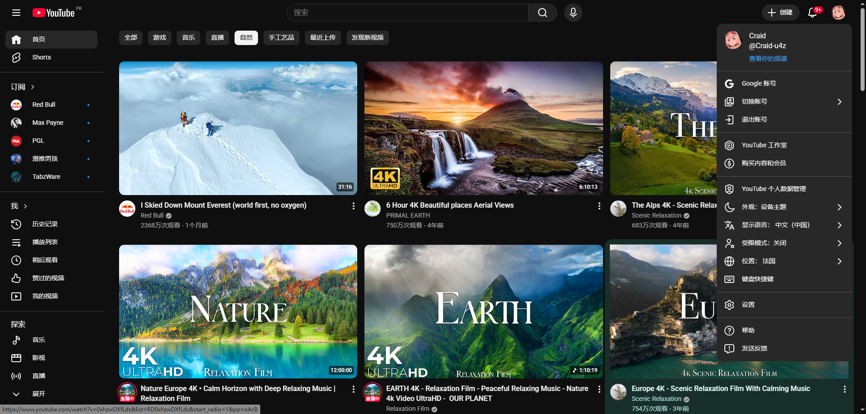
Figure 1 YouTube homepage

Основные функции YouTube
YouTube предлагает широкий спектр функций как для зрителей, так и для создателей контента. Пользователи могут искать видео по ключевым словам, подписываться на каналы, создавать собственные плейлисты и делиться видео в социальных сетях.

операция YouTube
Загрузка и публикация видео
Создание и оформление канала
Настройка описаний и тегов
Просмотр и поиск контента
Подписка на каналы
Оценка, комментирование и репостинг
В этом разделе сравниваются пользователи премиум-класса и обычные пользователи.
Функция | Обычный пользователь | YouTube Premium
Реклама | Присутствует | Отсутствует
Фоновое воспроизведение | Нет | Да
Таблица 1

Использование YouTube в образовании
YouTube активно используется в образовательных целях. На платформе размещаются лекции, обучающие курсы, уроки иностранных языков и научные программы. Доступность контента делает обучение более гибким и удобным.
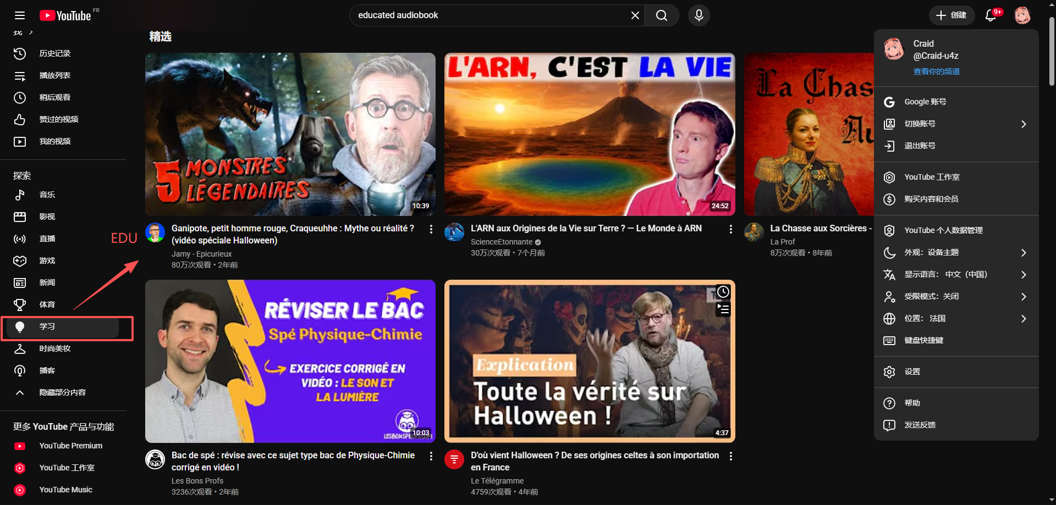
Figure 2 Educate IN Youtube

Преимущества образовательного контента
Ключевые преимущества включают визуальную ясность материала, возможность повторного просмотра и интерактивность посредством комментариев и обсуждений. Студенты могут изучать темы в своем собственном темпе.
Еще одним важным преимуществом является возможность многократного просмотра и повторения учебных материалов. Студенты могут возвращаться к сложным фрагментам в любое удобное время, что позволяет учитывать индивидуальные особенности восприятия и темп обучения каждого обучающегося. Такой подход способствует более глубокому пониманию содержания и формированию прочных знаний.

Безопасность и условия использования
YouTube имеет правила сообщества, разработанные для защиты пользователей от неприемлемого контента. Доступны инструменты родительского контроля, а также способ сообщать о нарушениях. Важно соблюдать эти правила и использовать платформу ответственно.

Практические стратегии эффективного обучения с помощью YouTube
В данной работе также использованы материалы авторского блога, посвящённого практическим аспектам обучения с использованием YouTube.
Прежде всего, важным является умение отбирать качественные образовательные каналы. Следует обращать внимание на профессиональный уровень авторов, структуру материала, наличие примеров и объяснений, а также на отзывы и комментарии других пользователей. Это позволяет снизить риск получения недостоверной или поверхностной информации.
Кроме того, рекомендуется использовать функции плейлистов и подписок для формирования собственной учебной траектории. Создание тематических подборок видео помогает структурировать процесс обучения и постепенно продвигаться от базовых понятий к более сложным темам.

Заключение
YouTube стал неотъемлемой частью современной цифровой культуры. Платформа объединяет людей, предоставляет доступ к знаниям и способствует творчеству. При правильном использовании YouTube может стать мощным инструментом для обучения и самореализации.

Список источников
1.https://www.youtube.com
2. https://ru.wikipedia.org/wiki/YouTube
3. https://support.google.com/youtube/
4. https://craidtravel.xyz/posts/

См. Таблицу 1.
С условиями использования можно ознакомиться в официальных условиях использования YouTube.
https://craidtravel.xyz/posts/

